# Học phát âm IPA

kênh ytb luyện phát âm IPA: học tiếng anh langmaster

Link: ↓ (ấn vào link này) <https://www.youtube.com/playlist?list=PLxc4V8jyRl2c4T7rKrV3jkX4f9rX7xs5S>

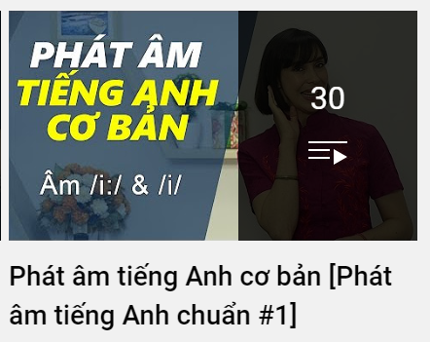

# Học kinh nghiệm phát âm

2 kênh uy tín là:

1. App “Học phát âm tiếng anh TFlat”

* Tải app: 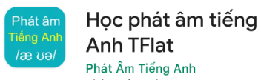
* Ấn vào Video lession: 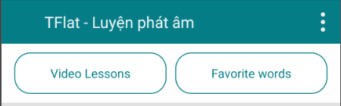
* Học thôi: 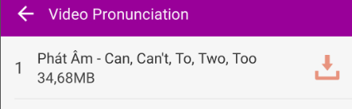
* Đây là kênh YTB của Kenny N

1. Hana's lexis

* Đây là kênh YTB của hana 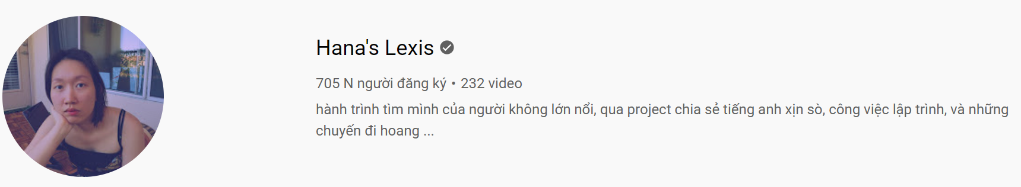

Link: ↓ (ấn vào link này)

<https://www.youtube.com/playlist?list=PLNkHRXjOC21fSV6w6iLsFY_UiJuLpwOz4>



# Học đánh vần tiếng anh

*kênh YTB LearnVN Official

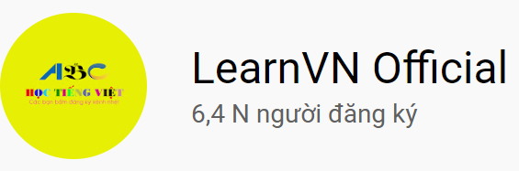

Luyện đánh vần tiếng anh 1:

Link: ↓ (ấn vào link này)

<https://www.youtube.com/playlist?list=PLtJkpbuKotGaHutaFSmE6uPSD1XD6XFkt>

Luyện đánh vần tiếng anh 2:

Link: ↓ (ấn vào link này)

<https://www.youtube.com/playlist?list=PLtJkpbuKotGYA0rlHN6n5KCvd5ffLOagJ>

Luyện đánh vần tiếng anh 3:

Link: ↓ (ấn vào link này)

<https://www.youtube.com/playlist?list=PLtJkpbuKotGZsfukHChWY3zT__LqJtxD2>

Luyện đánh vần tiếng anh 4:

Link: ↓ (ấn vào link này)

<https://www.youtube.com/playlist?list=PLtJkpbuKotGb6wgG6GsUza38Hd8bQmpPg>

Luyện đánh vần tiếng anh 5:

Link: ↓ (ấn vào link này)

<https://www.youtube.com/playlist?list=PLtJkpbuKotGZOQBlNA_jnqetRF6PLwiq6>

*App chuyển từ tiếng anh sang IPA: english phonetics

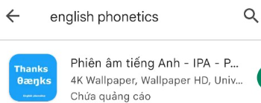

# Học từ mới tiếng anh

App học từ mới tiếng anh:

-WordBit Tiếng Anh

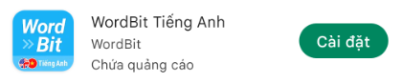

-Học theo cấp độ A1-A2-B1-B2…

# Học nghe tiếng anh

kênh ytb luyện nghe tiếng anh:

1. Học nghe qua Extra English(nên coi qua video 1-6)Ấn vào link ở dưới ↓

<https://www.youtube.com/playlist?list=PLHss0Pf8TrW5um35ZMSYRCjUjEwEjXLPh>



1. alexD music insight(truyền động lực)



1. the nguyen family



# Học nói tiếng anh

# Học viết

Link tài liệu đánh vần tiếng anh 1:

<https://docs.google.com/document/d/15-fvSpK-FE1asFDn8Sd6vJoiGD-zQ9xL/edit?usp=sharing&ouid=100855392402020827595&rtpof=true&sd=true>